## Battery Management System (BMS)

### Desain Battery Management System (BMS)

Perancangan desain PCB BMS menggunakan software Eagle 6.2.0. Sebelum melakukan desain PCB BMS secara keseluruhan, diperlukan schematic masing-masing modul pendukung dan melakukan pengujian pada modul tersebut. Hal ini dilakukan untuk mengurangi kegagalan PCB setelah dilakukan pencetakan. Selanjutnya, seluruh modul digambar jadi satu rangkaian. Berikut desain skematik BMSini :

#### Modul Controller

Modul kontroler menggunakan mikrokontroler berbasis ARM dengan tipe STM32F405RGT6. Mikrokontroler ini dilengkapi dengan fitur *Real Time Operating System* (RT-OS) yang memungkinkan melakukan *multi tasking* dengan *handing timer* mencapai 168Mhz. STM32F405RGT6memiliki fitur yang sesuai dengan kebutuhan BMS ini. Berikut beberapa fitur yang dimiliki Mikrokontroler ini untuk menunjang fungsi BMS :

* Frekuensi kerja micro ini mencapai 168 Mhz sehingga sangat dimungkinkan untuk melakukan pengukuran dengan sample data yang cukup banyak. Selain itu, BMS akan semakin responsif dan akurat dalam melakukan balancing.
* *Analog to Digital Converter* (ADC) mencapai 12 bit, sehingga mampu melakukan pengukuran dengan resolusi yang sangat kecil.
* Dilengkapi 2 Peripheral CAN yang dapat digunakan sebagai protocol komunikasi antar device.
* Terdapat fasilitas peripheral SPI yang digunakan sebagai komunikasi dengan LTC6803-4.
* Terdapat fasilitas peripheral USART yang digunakan sebagai komunikasi dengan PC atau Laptop untuk keperluan user interface.

Skematik pada Gambar 7.13merupakan rangkaian komponen yang tersambung langsung pada pin utama Mikrokontroller STM32F405RGT6. Pada pin power supply, masing-masing disertai capacitor 100nF sebagai stabilisator tegangan sehingga Mikrokontroler dapat beroperasi dengan stabil. Berikut minimum system STM32F405RGT6 :

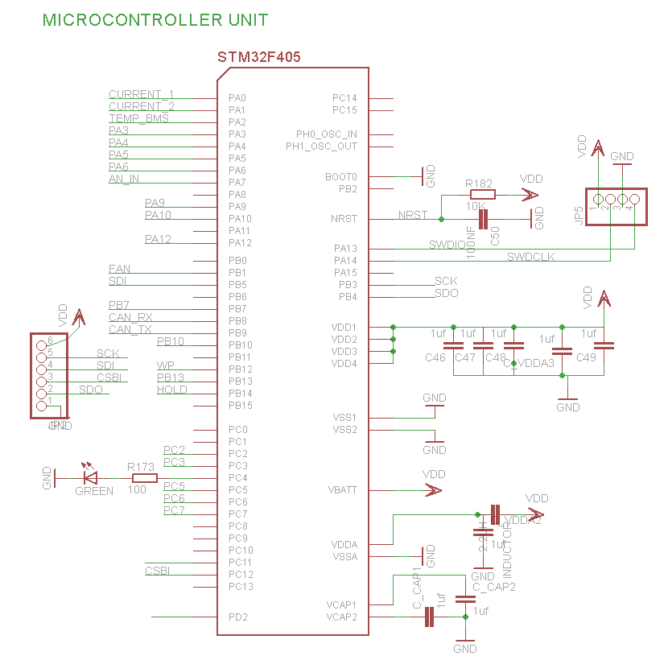

Gambar ‎7.13. Minimum System STM32F405RGT6

#### Modul Voltage Regulator

Rangkaian voltage regulator ini berfungsi sebagai step down DC-DC Converter yaitu merubah tegangan input 7-36 Volt DC menjadi 5 volt DC. Voltage regulator yang digunakan adalah modul OKI-78SR. Sedangkan untuk mensuplai Mikrocontroler STM32F405RGT6 diperlukan tegangan dengan level 3.3 Volt, sehingga diperlukan *Voltage Regulator* dengan tipe LD1117DT33CTR. Kapasitor yang terpasang pada input dan output regulator digunakan sebagai stabilisator. Rangkaian *voltage regulator* ditunjukkan padaGambar 7.14.

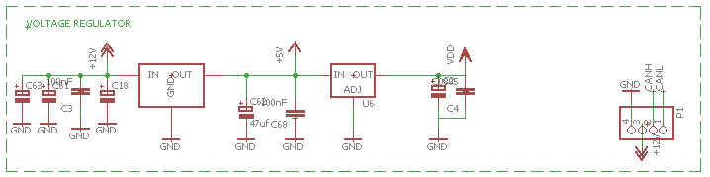

Gambar ‎7.14. Voltage Regulator

#### Modul Pengukur Tegangan per Cell

Tegangan per cell baterai dideteksi dengan metode *Delta Sigma Analog to Digital Converter* 12 bit. Masing-masing ground baterai terisolasi dengan prinsip *Galvanic Isolation*. Prinsip kerja *Delta Sigma ADC* adalah merubah data Analog tegangan cell menjadi data digital dengan referensi selisih tegangan per cell tersebut, sehingga akan diperoleh ketelitian yang sangat baik. Melalui prinsip ini tegangan yang terukur dapat memiliki ketelitian 3 angka dibelakang koma, lebih tepatnya memiliki ketelitian 1.5 mV dan 0.25% *Total Error Measurement*. BMS ini menggunakan IC LTC6803-4 untuk memonitoring tegangan baterai per cell. IC ini dapat digunakan untuk melakukan pengukuran tegangan 12 cell baterai dengan maksimal tegangan per cell 5V, sehingga dapat digunakan untuk aplikasi BMS Lithium Ion. IC ini juga dilengkapi dengan fasilitas *Addressable Serial Interface* sebanyak 4 bit (16 address). Sehingga sebanyak 16 IC dapat digunakan sekaligus untuk melakukan monitoring tegangan sebanyak 192 cell baterai. Berikut rangkaian LTC6803-4 :

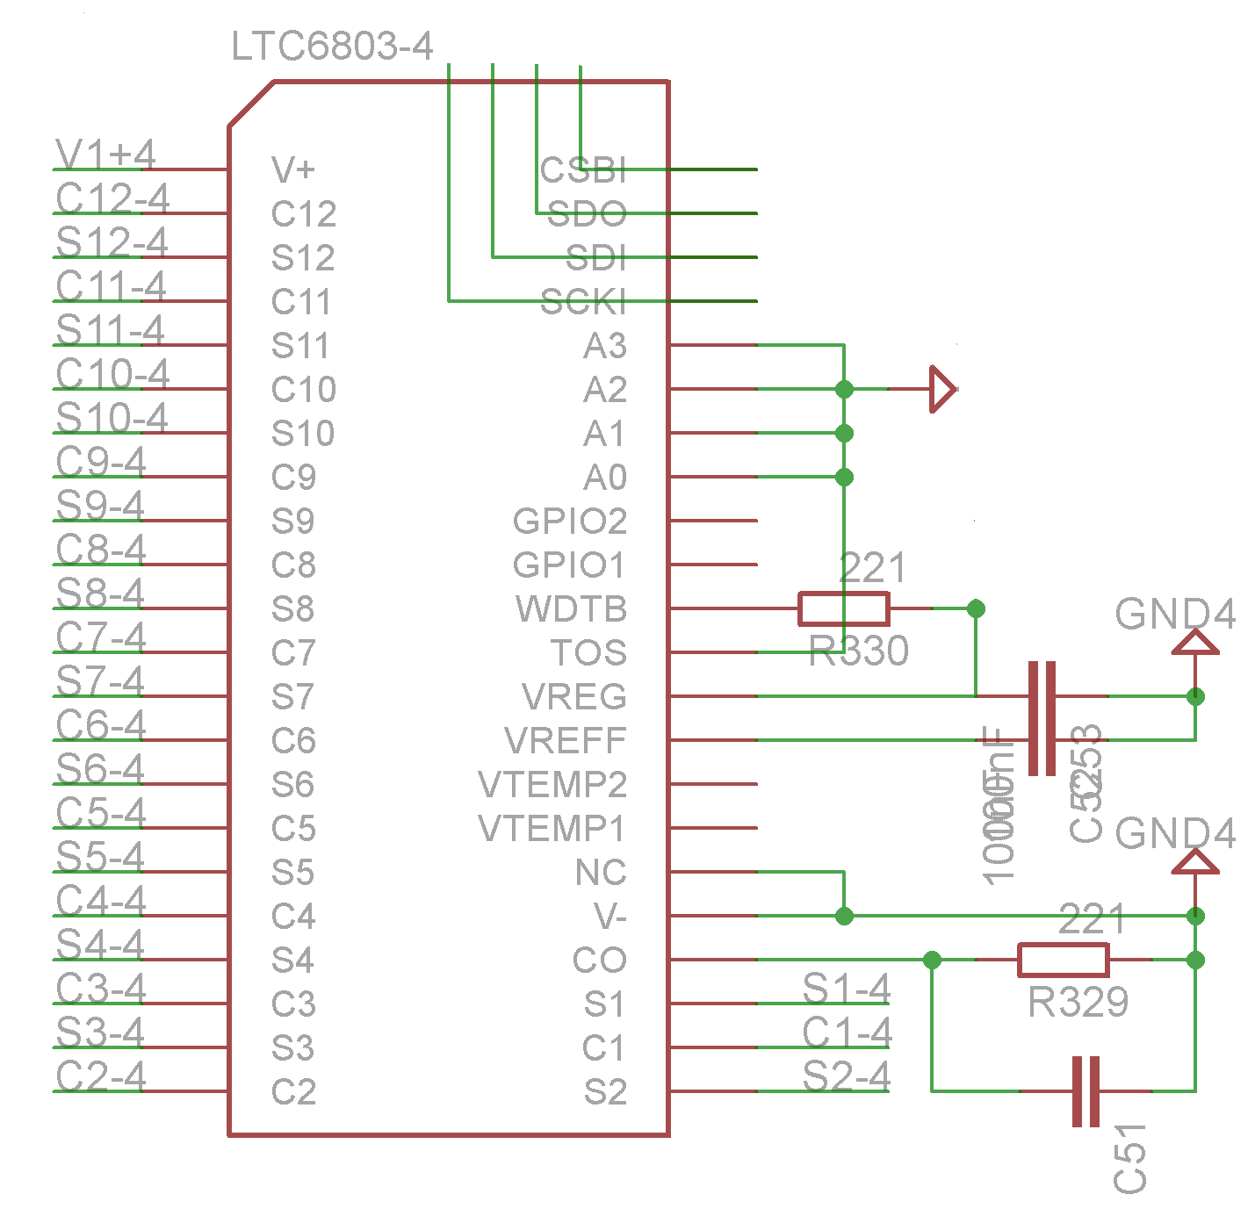

Gambar ‎7.15. Modul LTC Pengukur Tegangan per Cell

#### Modul Balancing

BMS ini menggunakan *Passive Balancing* dengan *switching* Mosfet P channel berdasarkan tegangan per cell. Metode ini dipakai karena lebih simple apabila dibandingkan dengan *Active Balancing*. Skema passive balancing bms ini dapat dilihat pada gambar berikut :

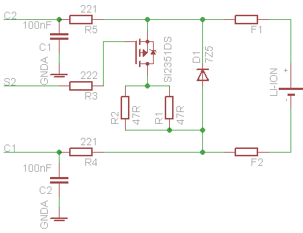

Gambar ‎7.16. Rangkaian cell passive balancing menggunakan MOSFET

Rangkaian tersebut merupakan rangkaian *passive balancing* untuk 1 cell baterai. F1 dan F2 merupakan fuse yang digunakan sebagai pengaman circuit, apabila terjadi kegagalan pada BMS tidak akan merusak baterai. D1 merupakan diode Zener 7.5 Volt, diode ini sebagai pengaman ADC pada LTC6803-4. Tegangan yang diizinkan masuk pada pin C1 maupun C2 maksimal adalah 7.5 Volt (meskipun input melebihi 7.5 Volt). Apabila terjadi kesalahan pemasangan wiring (misalkan menyebabkan delta cell voltage nya melebihi 7.5 Volt) tidak akan merusak LTC6803-4. R5, R4 dan C1, C2 merupakan RC Low Pass Filter yang berfungsi untuk memperkecil error pengukuran pada LTC6803-4. R1 dan R2 merupakan Resistor bypass yang berfungsi membuang kapasitas cell baterai yang berlebih dalam bentuk panas. MOSFET yang digunakan adalah Si2351DS, merupakan Mosfet P-Channel yang memiliki kemampuan switching hingga 2 A 20 volt (datasheet Si2351DS). MOSFET ini akan diaktifkan oleh LTC6803-4 sesuai perintah dari Mikrokontroler.

#### Modul Opto Isolator

*Opto Isolator* digunakan untuk mengisolasi 2 level tegangan yang berbeda sehingga tidak saling terhubung namun dapat berinteraksi. Isolasi 2 level tegangan yang dimaksud adalah SCK, SDI, SDO dan CSBI antara Microcontroller dengan LTC. Digital Isolator yang digunakan adalah Si8441BB-D-IS1 yang terdiri dari*Quad Channel Digital Isolator*. Penggunaan Opto isolator ini sangat cocok karena sesuai dengan spesifikasi dimana isolator ini memiliki kecepatan operasi sebesar 150Mbps.

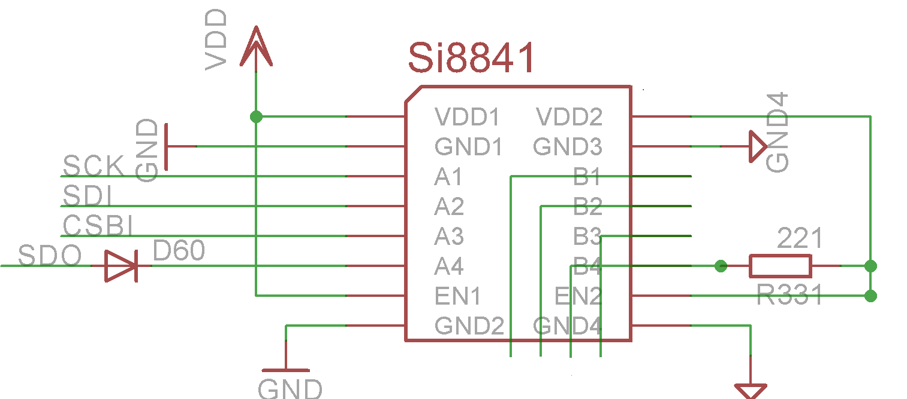

Gambar ‎7.17. Modul Opto Isolator

#### Modul Pengukur Temperature

BMS ini menggunakan Thermistor NTC 100 K untuk mendeteksi temperatur baik boards BMS maupun baterai pack. Perubahan temperatur dapat dikonversi menjadi perubahan hambatan oleh thermistor ini. Data yang dimasukkan pada pin ADC mikrokontroler adalah data analog tegangan, sehingga nilai hambatan pada Thermistor perlu dirubah menjadi data tegangan dengan menggunakan *Voltage Devider*. Berikut rangkaian pengkondisian sinyal thermistor :

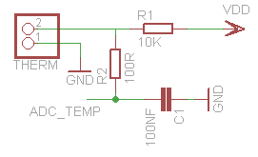

Gambar ‎7.18. Rangkaian pengkondisian sinyal thermistor

R1 merupakan hambatan senilai 10KΩ yang berfungsi sebagai pembagi tegangan terhadap hambatan thermistor. R2 bernilai 100Ω dan C1 bernilai 100nF merupakan rangkaian RC Low Pass Filter. Temperatur maksimum yang didesain pada BMS ini adalah 100oC sehingga BMS ini memiliki resolusi temperatur 1oC.

#### Modul MRAM

*Magneto Resistive Random Access Memory* (MRAM) merupakan device penyimpanan menggunakan prinsip electromagnet sehingga memiliki fitur *Unlimited Write* dan *Read Data*. External memori ini digunakan untuk memfasilitasi fungsi perhitungan kapasitas baterai yang diharuskan mengakses memori setiap 100ms. *Internal Flash Microcontroller* hanya digunakan sebagai memory data static, STM32F4 dapat melakukan re-write Flash sebanyak 10.000-1jt kali sehingga diperlukan MRAM ini. MRAM yang digunakan adalah tipe MR25H256CDC. MRAM menggunakan komunikasi SPI dan pada desain BMS ini memakai SPI2 karena SPI1 sudah dipakai untuk LTC.

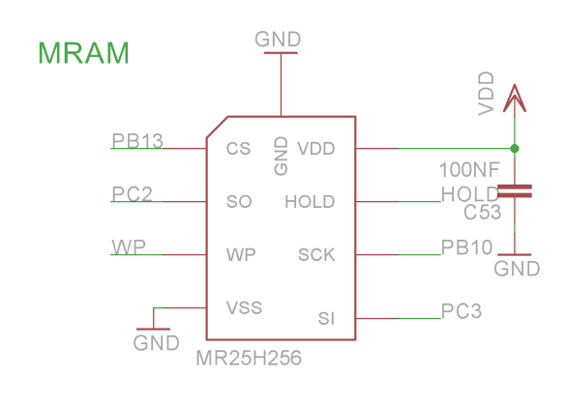

Gambar ‎7.19. Modul MRAM

#### Modul Komunikasi CAN

BMS ini menggunakan komunikasi data CAN (*Controller Area Network*), yaitu komunikasi dengan topologi Bus. IC yang digunakan adalah SN65HVD230DR, komunikasi CAN merupakan standar otomotif yang memberikan fitur kecepatan pengiriman data hingga 1 Mbps dengan panjang jaringan hingga 50 m. Pada tahun 1993 Organisasi Internasional untuk Standardisasi merilis standar ISO 11898 yang kemudian direstrukturisasi menjadi dua bagian; ISO 11898-1 yang mencakup lapisan data link, dan ISO 11898-2 yang meliputi lapisan fisik untuk kecepatan tinggi. ISO 11898 - 3 dirilis kemudian yang mencakup lapisan fisik untuk kecepatan rendah. Perangkat yang terhubung dengan jaringan CAN biasanya sensor, aktuator, dan perangkat kontrol lainnya. Komunikasi ini dipakai karena data yang ditransfer lebih tahan terhadap noise. Data yang ditransfer akan direpresentasikan berupa nilai logik (0 dan 1) dimana kombinasi nilai logik ini dapat dibaca melalui differensial tegangan pada pin CAN High dan CAN Low. Selain itu, perbedaan tegangan pada pin CAN High dan CAN Low bisa lebih dari 5 volt sehingga lebih tahan terhadap noise. Berikut rangkaian CAN BMS ini :

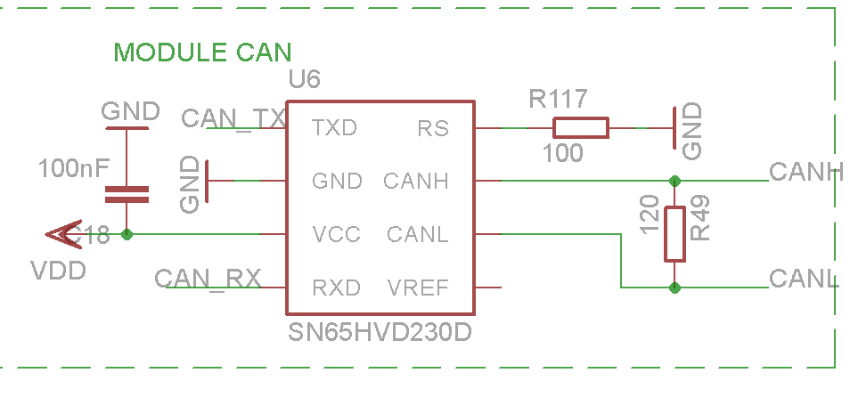

Gambar ‎7.20. Rangkaian CAN communication module

Gambar 7.21 merupakan bentuk rangkaian board dari PCB untuk BMS.

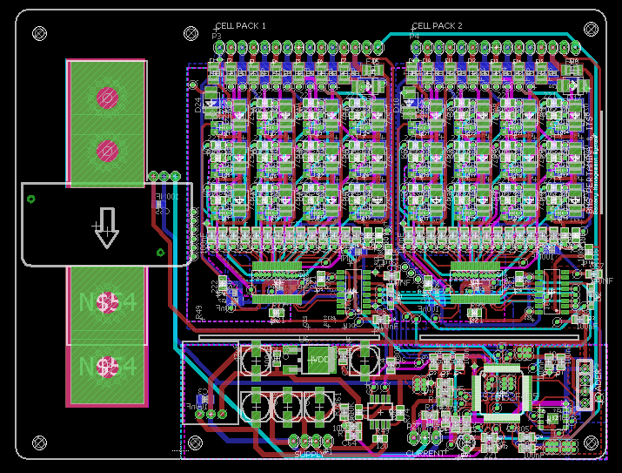

Gambar ‎7.21. Board PCB dari BMS

### Desain Firmware

Firmware merupakan program dengan menggunakan bahasa C untuk dimasukkan pada *Microcontroller*. Sebelum membuat program, perlu dilakukan identifikasi peripheral-peripheral apa saja yang diperlukan dalam membuat BMS. BMS ini akan memerlukan peripheral sebagai berikut :

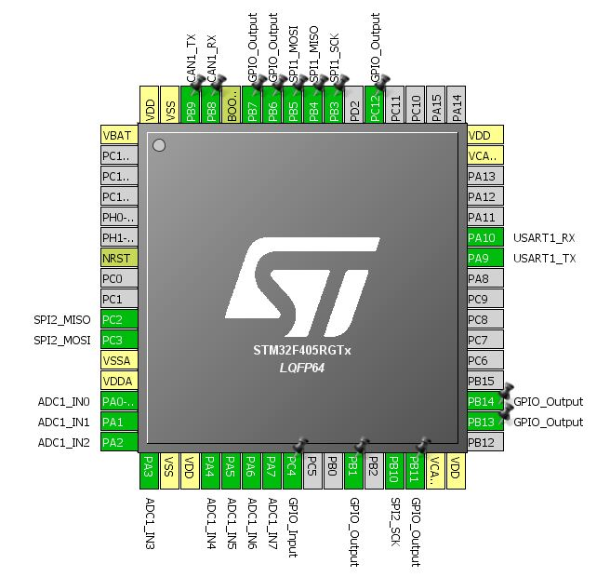

Gambar ‎7.22. Pin input dan output BMS

Peripheral STM32F405RGT6 yang digunakan untuk memfasilitasi seluruh fungsi dari BMS ini adalah :

#### Serial Peripheral Interface (SPI)

SPI adalah salah satu protocol komunikasi serial shyncronous yang di-develop oleh Motorola. Dalam koneksi SPI, device yang terhubung satu sama lain akan bersifat Full Duplex, yaitu ada device yang bertindak sebagai Master dan Slave. Device yang menggunakan SPI dalam BMS ini adalah LTC6803-4 dan MRAM tipe MR25H256CDC sedangkan STM32F405RGT6 sebagai SPI Master. LTC6803-4 dihandle oleh SPI1 sedangkan MRAM dihandle oleh SPI2 dengan setting parameter sebagai berikut :

* CPHA = 1 dan CPOL = 1
* SPI data size 8 bit
* 1MHz Serial Interface (SPI_BaudRatePrescaler_64)
* Most Significant Bit (MSB) First
* SPI aktif ketika CSBI low

#### Controller Area Network (CAN)

Peripheral CAN ini memiliki spesifikasi sebagai berikut :

* Extended CAN (CAN Specification 2.0 B) memiliki 29 bit identifier.
* CAN Mode Normal
* Kecepatan komunikasi CAN bus yang digunakan 500Kbps, sehingga konfigurasi pada STM32F405RGT6 adalah :

*CAN_InitStructure.CAN_BS1 = CAN_BS1_8tq;*

*CAN_InitStructure.CAN_BS2 = CAN_BS2_5tq;*

*CAN_InitStructure.CAN_Prescaler = 6;*

*CAN_Init(CANx, &CAN_InitStructure);*

* 1 ID memiliki 8 Byte data dan 1 byte terdiri dari 8 bit data, sehingga semua data dirubah menjadi data 8 bit. Contoh mengonversi data 16 bit menjadi 2 paket data masing-masing 8 bit :

*uint8_t data1, data2; // tipe data 8 bit*

*uint16_t voltageLowest; // tipe data 16 bit*

*data1= voltageLowest>>8;*

*data2 = voltageLowest&0x00FF;*

sedangkan untuk menggabungkan 2 data 8 bit menjadi data 16 bit adalah sebagai berikut :

*uint8_t data1, data2;*

*uint16_t voltageLowest;*

*voltageLowest= (data1<<8)|(data2);*

#### Analog to Digital Converter (ADC)

ADC adalah pengubah input analog menjadi kode-kode digital. Data analog yang akan diproses pada Controller ini adalah output sensor arus, output signal conditioning sensor temperatur, output sensor tegangan. STM32F405RGT6 memiliki keunggulan yaitu ADC 12 bit data, sehingga memiliki resolusi pengukuran yang baik dibandingkan dengan microcontroller lain. Selain itu ADC juga dapat menggunakan *Direct Memory Access* (DMA) sehingga memungkinkan pengambilan sample data secara optimal. BMS ini menggunakan sample data ADC sebanyak 300 data ADC setiap 1 ms dan data tersebut diakses setiap 100ms untuk dilakukan perhitungan Coulomb. Data setiap 1 ms tersebut diakumulasikan selama 100ms kemudian dihitung rata-rata ADC tersebut. Hasil rata-rata data ADC tersebut yang digunakan sebagai perhitungan Coulomb. Sehingga data ADC yang digunakan memiliki nilai yang tepat. Untuk menghandle proses perhitungan setiap 100ms digunakan Timer 2. Konversi nilai Digital yang diperoleh akan merepresentasikan kondisi fisik yang disensor.

#### Universal Synchronous Asynchronous Receiver Transmitter (USART)

USART digunakan untuk komunikasi data antara STM32F405RGT6 dengan Komputer, sehingga Komputer dapat menampilkan kondisi data BMS. BMS hasil inovasi ini menggunakan peripheral USART1 pada STM32F405RGT6, dimana memiliki konfigurasi sebagai berikut :

* Baudrate 115200
* Data bit sebesar 8 bit dengan no Parity
* Stop bit 1

Komunikasi bersifat dua arah dimana Microcontroller akan memberikan respond berupa pengiriman data sesuai dengan permintaan interface computer.

Untuk mengaktifkan peripheral USART1 dengan konfigurasi seperti diatas maka diperlukan program bahasa C sesuai pada lampiran. USART tidak dipakai sebagai komunikasi data utama karena ketahanan terhadap interferensi masih sangat buruk, selain itu bentuk komunikasi tidak memungkinkan untuk multidevice.

#### General Purpose Input Output (GPIO)

Pemilihan pin STM32 untuk keperluan Digital Input dan Digital Output dilakukan setelah semua peripheral yang diperlukan terpenuhi. Pada dasarnya seluruh pin yang ada pada STM32 ini dapat dijadikan sebagai Pin Input maupun pin Output, sehingga memiliki fleksibilitas yang tinggi dan prioritas yang dapat menyesuaikan kondisi. Beberapa keperluan untuk digital output adalah Indikator LED, CSBI untuk SPI.

#### TIM2, TIM3 dan TIM5

TIM2 digunakan untuk meng-*handle* perhitungan *Coulomb* dimana akan aktif setiap 1 ms, sedangkan fungsi tersebut akan dieksekusi setiap 100 ms sekali. TIM3 digunakan untuk menghandle status charger, dimana status charger akan diupdate setiap 1 ms. Sedangkan apabila yang connect charger dengan fitur CAN maka dihandle oleh TIM5. Apabila terdapat message dari charger melalui CAN maka board Master akan merespon dengan mengirimkan arus charger maksimal dan tegangan total maksimal pada baterai pack yang diizinkan. Berikut cuplikan program tersebut :

*…………………………..*

*MAX_AMP_CHARGING_ALLOWANCE=(uint16_t)(MaxCurrent/10);*

*send_charger_command(MAX_VOLT_CHARGING_ALLOWANCE,MAX_AMP_CHARGING_ALLOWANCE, flagChargingPermitted);*

*……………………………*

dimana fungsi send_charger_command sebagai berikut :

…………………….

*void send_charger_command(uint16_t volt, uint16_t amp, bool control)*

*{*

*TxMessageE5.Data[0] = volt >> 8; // mengirim message tegangan maksimum*

*TxMessageE5.Data[1] = volt & 0xFF; // mengirim message tegangan maksimum*

*TxMessageE5.Data[2] = amp >> 8; // mengirim message arus maksimum*

*TxMessageE5.Data[3] = amp & 0xFF; // mengirim message arus maksimum*

*TxMessageE5.Data[4] = control; // mengirim status charger*

*CAN_Transmit(CANx, &TxMessageE5);*

*}*

…………………….

### Desain Software Interface

Software interface untuk monitoring BMS dikembangkan menggunakan Qt Creator, salah satu software IDE (Integrated Development Environment) untuk mengembangkan aplikasi desktop berbasis bahasa C/C++.Fitur-fitur yang ada pada monitoring display untuk BMS adalah, tegangan setiap sel baterai, kapasits, arus, dan temperatur. Sebagaimana yang ditunjukkan oleh Gambar 7.23.

Data dari BMS dikirim menggunakan komunikasi CAN BUS, dengan baudrate sebesar 500 kHz. Data dikirim secara periodik setiap 300 ms. Untuk membantu sistem monitoring berkomunikasi dengan BMS, diperlukan sebuah alat interface USB-to-CAN.

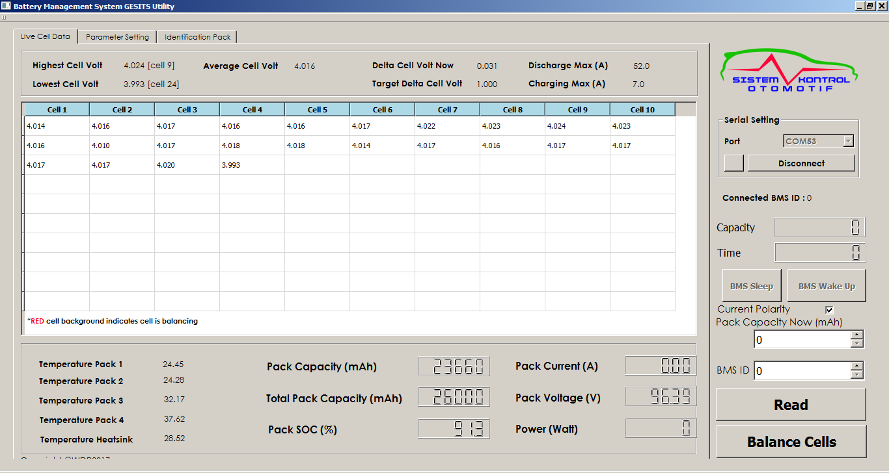

Gambar ‎7.23. Tampilan software monitoring BMS

### Prototyping Battery Management System

Produksi hardware BMS dilakukan 2 (dua) tahap, secara otomatis dan manual. Produksi otomatis menggunakan mesin PCB Assembly. Hal ini dilakukan untuk pemasangan komponen-komponen pasif, IC serta mikrokontroller. Sedangkan untuk proses yang manual adalah menggunakan solder secara manual yang dilakukan oleh tim BMS. Proses manual ini dilakukan untuk pemasangan modul regulator, karena pada mesin assembly tidak tersedia slot untuk modul yang digunakan. Selain itu, dilakukan pemasangan kabel dan soket secara manual, serta dilakukan pengecekan pada komponen-komponen yang telah terpasang menggunakan mesin assembly apakah terdapat komponen yang tidak terpasang dengan baik, seperti kurangnya timah pada kaki komponen atau komponen yang tidak tepat pada pad yang disediakan. Gambar ‎7.24 dan Gambar ‎7.25 merupakan gambar proses roduksi menggunakan mesin assembly dan manual.

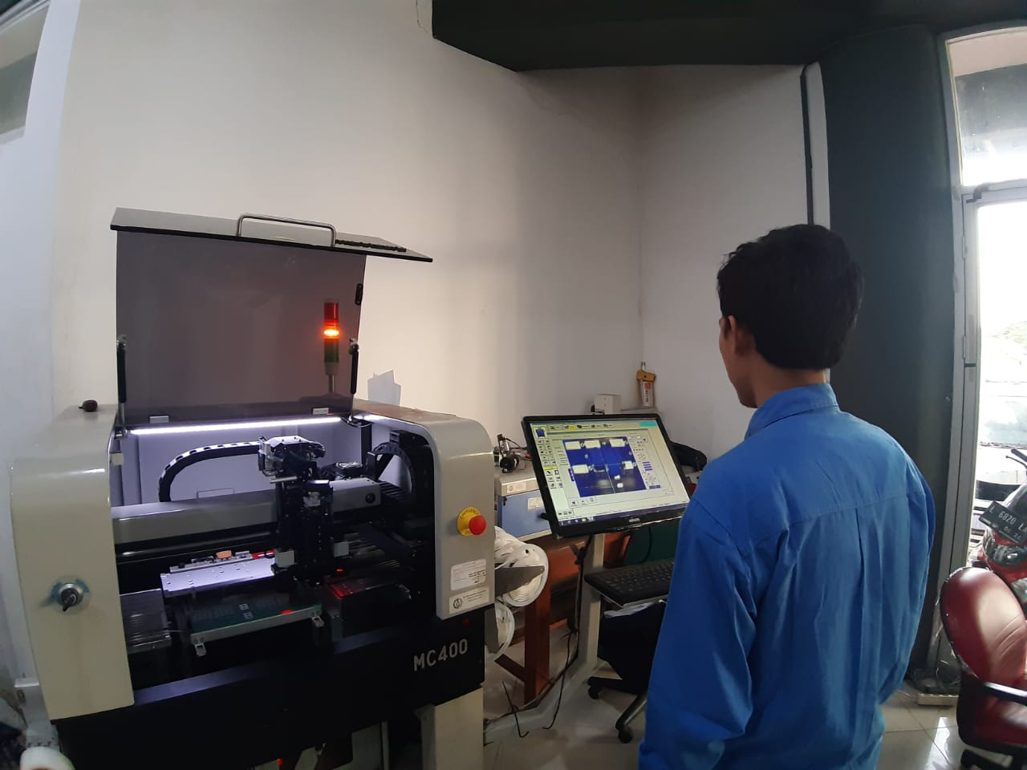

Gambar ‎7.24. Proses produksi modul BMS menggunakan mesin PCB Assembly

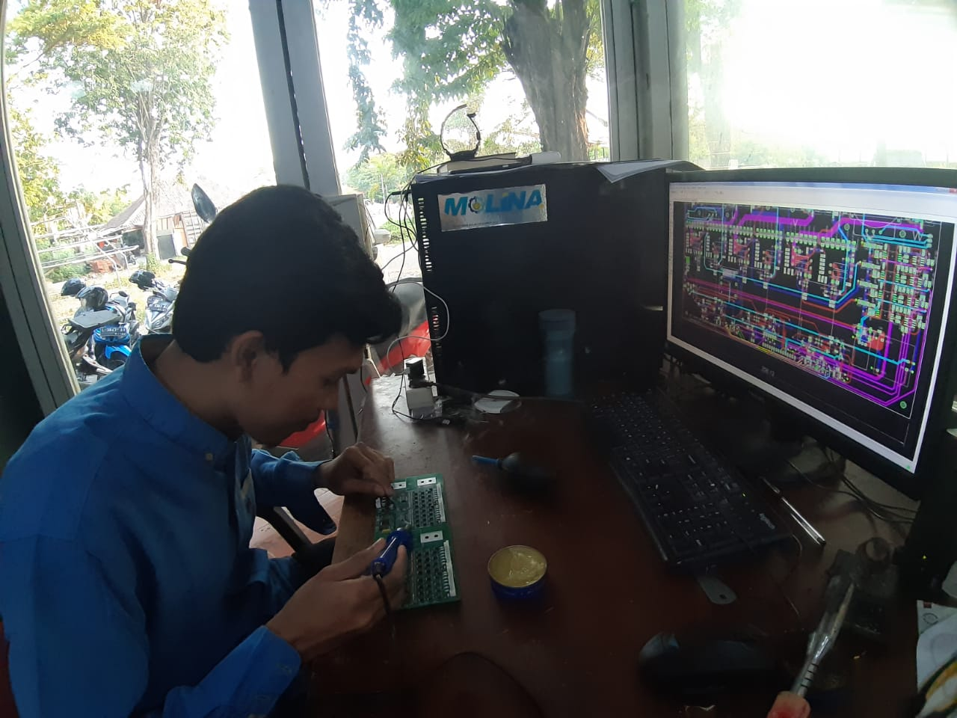

Gambar ‎7.25. Proses produksi modul BMS secara manual

Modul BMS mempunyai dimensi sebesar 132 x 100 mm, didesain sedemikian rupa sehingga menjadi sangat mudah dikemas dan sangat fleksibel dengan penempatan pada baterai pack dengan tidak mengurangi fungsi dan fitur dari BMS itu sendiri. Namun, dalam proses produksi, komponen dipasang secara bersamaan dalam satu block PCB untuk mempercepat proses produksi, dimana dalam 1 block terdiri dari 2 (empat) buah modul BMS. Modul BMS yang sudah terpasang komponen dapat dilihat pada Gambar ‎7.26.

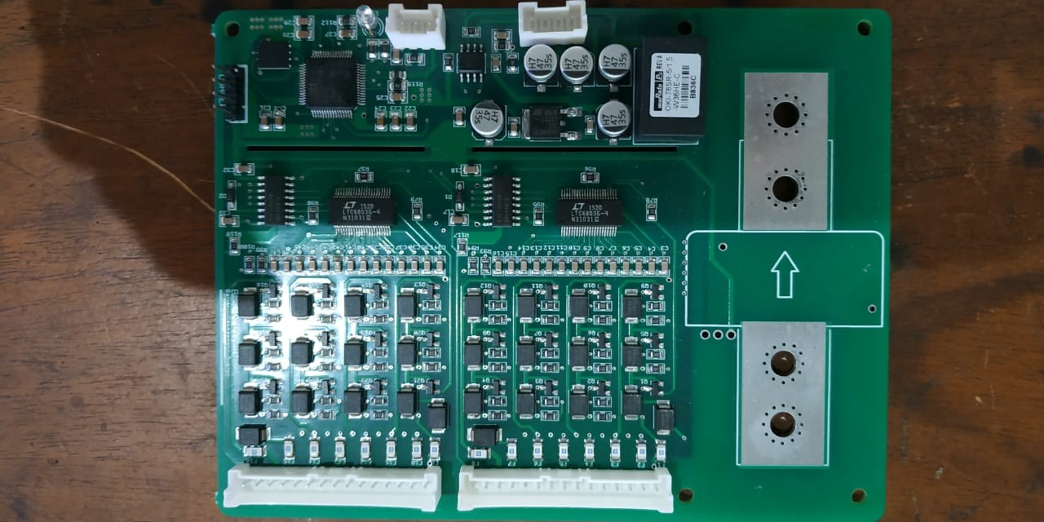

Gambar ‎7.26. Modul BMS